

**О внесении изменений и дополнения в постановление акимата от 16 мая 2016 года № 232 "Об утверждении регламентов государственных услуг в сфере жилищно-коммунального хозяйства"**

***Утративший силу***

Постановление акимата Костанайской области от 12 сентября 2017 года № 441. Зарегистрировано Департаментом юстиции Костанайской области 2 октября 2017 года № 7229. Утратило силу постановлением акимата Костанайской области от 16 марта 2020 года № 102

      Сноска. Утратило силу постановлением акимата Костанайской области от 16.03.2020 № 102 (вводится в действие по истечении десяти календарных дней после дня его первого официального опубликования).

      В соответствии со статьей 27 Закона Республики Казахстан от 23 января 2001 года "О местном государственном управлении и самоуправлении в Республике Казахстан" и статьей 16 Закона Республики Казахстан от 15 апреля 2013 года "О государственных услугах" акимат Костанайской области **ПОСТАНОВЛЯЕТ:**

      1. Внести в постановление акимата Костанайской области от 16 мая 2016 года № 232 "Об утверждении регламентов государственных услуг в сфере жилищно-коммунального хозяйства" (зарегистрировано в Реестре государственной регистрации нормативных правовых актов под № 6457, опубликовано 23 июня 2016 года в информационно-правовой системе "Әділет") следующие изменения и дополнение:

      в регламенте государственной услуги "Постановка на учет и очередность, а также принятие местными исполнительными органами решения о предоставлении жилища гражданам, нуждающимся в жилище из государственного жилищного фонда или жилище, арендованном местным исполнительным органом в частном жилищном фонде", утвержденном указанным постановлением:

      абзац первый пункта 1 изложить в следующей редакции:

      "1. Государственная услуга "Постановка на учет и очередность, а также принятие местными исполнительными органами решения о предоставлении жилища гражданам, нуждающимся в жилище из государственного жилищного фонда или жилище, арендованном местным исполнительным органом в частном жилищном фонде" (далее – государственная услуга) оказывается структурными подразделениями местных исполнительных органов районов и городов областного значения, осуществляющими функции в сфере жилищных отношений (далее – услугодатель).";

      регламент государственной услуги "Выдача справки о наличии (отсутствии) в постоянном пользовании жилища из коммунального жилищного фонда или жилища, арендованного местным исполнительным органом в частном жилищном фонде, гражданам, нуждающимся в жилище из жилищного фонда государственного предприятия либо государственного учреждения", утвержденный указанным постановлением, изложить в новой редакции согласно приложению 1 к настоящему постановлению;

      пункт 1 указанного постановления дополнить абзацем четыре следующего содержания:

      "регламент государственной услуги "Приватизация жилищ из государственного жилищного фонда" согласно приложению 3 к настоящему постановлению.";

      указанное постановление дополнить регламентом государственной услуги "Приватизация жилищ из государственного жилищного фонда" согласно приложению 2 к настоящему постановлению.

      2. Контроль за исполнением настоящего постановления возложить на курирующего заместителя акима Костанайской области.

      3. Настоящее постановление вводится в действие по истечении десяти календарных дней после дня его первого официального опубликования.

|  |
| --- |
| *Исполняющий обязанности* |
| *акима Костанайской области* | *Г. Нурмухамбетов* |

|  |  |
| --- | --- |
|  | Приложение 1 к постановлению акимата от 12 сентября 2017 года № 441 |

|  |  |
| --- | --- |
|  | Приложение 2 к постановлению акимата от 16 мая 2016 года № 232 |

**Регламент государственной услуги "Выдача справки о наличии (отсутствии) в постоянном пользовании жилища из коммунального жилищного фонда или жилища, арендованного местным исполнительным органом в частном жилищном фонде, гражданам, нуждающимся в жилище из жилищного фонда государственного предприятия либо государственного учреждения"**

**1. Общие положения**

      1. Государственная услуга "Выдача справки о наличии (отсутствии) в постоянном пользовании жилища из коммунального жилищного фонда или жилища, арендованного местным исполнительным органом в частном жилищном фонде, гражданам, нуждающимся в жилище из жилищного фонда государственного предприятия либо государственного учреждения" (далее – государственная услуга) оказывается местными исполнительными органами районов и городов областного значения (далее – услугодатель).

      Прием заявления и выдача результатов оказания государственной услуги осуществляются через Департамент "Центр обслуживания населения" - филиал некоммерческого акционерного общества "Государственная корпорация "Правительство для граждан" по Костанайской области (далее – Государственная корпорация).

      2. Форма оказания государственной услуги: бумажная.

      3. Результат оказания государственной услуги – справка о наличии (отсутствии) в постоянном пользовании жилища из коммунального жилищного фонда или жилища, арендованного местным исполнительным органом в частном жилищном фонде, гражданам, нуждающимся в жилище из жилищного фонда государственного предприятия либо государственного учреждения (далее – справка), либо мотивированный ответ об отказе в оказании государственной услуги в случае и по основаниям, предусмотренным пунктом 10 стандарта государственной услуги "Выдача справки о наличии (отсутствии) в постоянном пользовании жилища из коммунального жилищного фонда или жилища, арендованного местным исполнительным органом в частном жилищном фонде, гражданам, нуждающимся в жилище из жилищного фонда государственного предприятия либо государственного учреждения", утвержденного приказом Министра национальной экономики Республики Казахстан от 9 апреля 2015 года № 319 "Об утверждении стандартов государственных услуг в сфере жилищно-коммунального хозяйства" (зарегистрирован в Реестре государственной регистрации нормативных правовых актов под № 11015) (далее – Стандарт).

      Форма предоставления результата оказания государственной услуги: бумажная.

**2. Описание порядка действий структурных подразделений (работников) услугодателя в процессе оказания государственной услуги**

      4. Прием заявлений и выдача результатов оказания государственной услуги через канцелярию услугодателя не осуществляется.

**3. Описание порядка взаимодействия структурных подразделений (работников) услугодателя в процессе оказания государственной услуги**

      5. Прием заявлений и выдача результатов оказания государственной услуги через канцелярию услугодателя не осуществляется.

**4. Описание порядка взаимодействия с Государственной корпорацией "Правительство для граждан" и (или) иными услугодателями, а также порядка использования информационных систем в процессе оказания государственной услуги**

      6. Основанием для начала процедуры (действия) по оказанию государственной услуги при обращении в Государственную корпорацию является принятие работником Государственной корпорации документов (далее – пакет документов), указанных в пункте 9 Стандарта от услугополучателя.

      7. Содержание каждой процедуры (действия), входящей в состав процесса оказания государственной услуги, длительность ее выполнения:

      1) работник Государственной корпорации проверяет правильность заполнения заявления и полноту представленного услугополучателем пакета документов, 5 (пять) минут.

      В случае предоставления услугополучателем неполного пакета документов согласно перечню, предусмотренному пунктом 9 Стандарта, работник Государственной корпорации отказывает в приеме заявления и выдает расписку по форме согласно приложению 3 к Стандарту;

      2) работник Государственной корпорации получает письменное согласие услугополучателя на использование сведений, составляющих охраняемую законом тайну, содержащихся в информационных системах, если иное не предусмотрено законами Республики Казахстан, 5 (пять) минут;

      3) работник Государственной корпорации выдает услугополучателю расписку о приеме пакета документов, 5 (пять) минут;

      4) работник Государственной корпорации подготавливает пакет документов и направляет его услугодателю, услугодатель подготавливает результат оказания государственной услуги и направляет его в Государственную корпорацию, 4 (четыре) рабочих дня;

      5) работник Государственной корпорации в срок, указанный в расписке о приеме пакета документов, выдает результат оказания государственной услуги услугополучателю, 20 (двадцать) минут.

      Государственная корпорация обеспечивает хранение результата в течение 1 (одного) месяца, после чего передает их реестром отправки невостребованных документов в уполномоченный орган по форме согласно приложению 2 к Стандарту услугодателю для дальнейшего хранения. При обращении услугополучателя по истечении 1 (одного) месяца, по запросу Государственной корпорации услугодатель в течение 1 (одного) рабочего дня направляет готовые документы в Государственную корпорацию для выдачи услугополучателю.

      Подробное описание последовательности процедур (действий), взаимодействий структурных подразделений (работников) услугодателя в процессе оказания государственной услуги, а также описание порядка взаимодействия с иными услугодателями и (или) Государственной корпорацией и порядка использования информационных систем в процессе оказания государственной услуги отражается в справочнике бизнес-процессов оказания государственной услуги согласно приложению к настоящему Регламенту.

|  |  |
| --- | --- |
|  | Приложение к Регламенту государственной услуги "Выдача справки о наличии (отсутствии) в постоянном пользовании жилища из коммунального жилищного фонда или жилища, арендованного местным исполнительным органом в частном жилищном фонде, гражданам, нуждающимся в жилище из жилищного фонда государственного предприятия либо государственного учреждения" |

**Справочник бизнес-процессов оказания государственной услуги**  
**"Выдача справки о наличии (отсутствии) в постоянном пользовании жилища из коммунального жилищного фонда или жилища, арендованного местным исполнительным органом в частном жилищном фонде, гражданам, нуждающимся в жилище из жилищного фонда государственного предприятия либо государственного учреждения"**

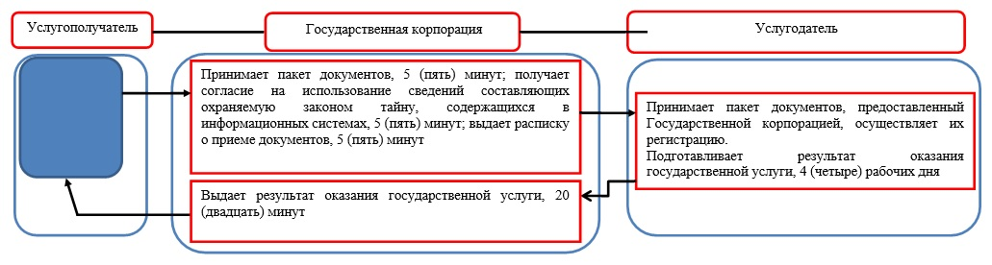

**Условные обозначения:**

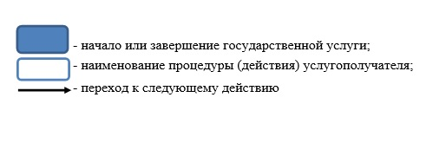

|  |  |
| --- | --- |
|  | Приложение 2 к постановлению акимата от 12 сентября 2017 года № 441 |

|  |  |
| --- | --- |
|  | Приложение 3 к постановлению акимата от 16 мая 2016 года № 232 |

**Регламент государственной услуги "Приватизация жилищ из государственного жилищного фонда"**

**1. Общие положения**

      1. Государственная услуга "Приватизация жилищ из государственного жилищного фонда" (далее – государственная услуга) оказывается местными исполнительными органами районов и городов областного значения (далее – услугодатель).

      Прием заявлений и выдача результатов оказания государственной услуги осуществляется через канцелярию услугодателя.

      2. Форма оказания государственной услуги: бумажная.

      3. Результат оказания государственной услуги:

      1 – этап: решение жилищной комиссии о приватизации жилища либо мотивированный отказ в письменном виде в случае и по основаниям, предусмотренным пунктом 10 стандарта государственной услуги "Приватизация жилищ из государственного жилищного фонда", утвержденного приказом Министра национальной экономики Республики Казахстан от 9 апреля 2015 года № 319 "Об утверждении стандартов государственных услуг в сфере жилищно-коммунального хозяйства" (зарегистрирован в Реестре государственной регистрации нормативных правовых актов под № 11015) (далее – Стандарт);

      2 – этап: в случае передачи жилища из жилищного фонда государственных предприятий и государственных учреждений в коммунальную собственность со дня вынесения решения о передаче осуществляется в соответствии с Правилами передачи государственного имущества, закрепленного за государственными юридическими лицами, из одного вида государственной собственности в другой, утвержденными постановлением Правительства Республики Казахстан от 1 июня 2011 года № 616.

      При осуществлении органом, предоставляющим жилище, перевода жилища, подлежащего приватизации, в коммунальный жилищный фонд единовременно услугополучателю представляется справка о стоимости жилища, где указывается сумма, подлежащая оплате;

      3 – этап: заключение договора о приватизации жилища между услугодателем и услугополучателем.

      После заключения договора о приватизации жилища в течение тридцати календарных дней производится оплата стоимости жилища, подлежащей уплате в местный бюджет, за исключением случаев, указанных в пункте 23 Правил приватизации жилищ из государственного жилищного фонда, утвержденных постановлением Правительства Республики Казахстан от 2 июля 2013 года № 673.

      При безвозмездном приобретении в собственность жилища оплата не производится.

      Форма предоставления результата оказания государственной услуги: бумажная.

**2. Описание порядка действий структурных подразделений (работников) услугодателя в процессе оказания государственной услуги**

      4. Основанием для начала процедуры (действия) по оказанию государственной услуги является прием канцелярией услугодателя заявления на приватизацию занимаемого жилища, подписанного всеми совершеннолетними членами семьи нанимателя (в произвольной форме) и документов (далее – пакет документов), указанных в пункте 9 Стандарта.

      5. Содержание каждой процедуры (действия), входящей в состав процесса оказания государственной услуги, длительность ее выполнения:

      1) сотрудник канцелярии услугодателя осуществляет прием пакета документов и проверяет полноту представленного услугополучателем пакета документов, передает руководителю услугодателя, 15 (пятнадцать) минут.

      В случае предоставления услугополучателем неполного пакета документов согласно перечню, предусмотренному пунктом 9 Стандарта, и (или) документов с истекшим сроком действия канцелярия услугодателя отказывает в приеме заявления.

      Результат процедуры (действия) – прием заявления с пакетом документов либо отказ в приеме заявления;

      2) руководитель услугодателя определяет ответственного исполнителя и накладывает соответствующую визу, 1 (один) час.

      Результат процедуры (действия) – виза руководителя услугодателя;

      3) ответственный исполнитель услугодателя проверяет полноту пакета документов и подготавливает проект результата оказания государственной услуги.

      В случаях, предусмотренных пунктом 10 Стандарта, отказывает в оказании государственной услуги, 2 (два) часа.

      При предоставлении полного пакета документов:

      1 – этап: решение жилищной комиссии о приватизации жилища либо мотивированный отказ в письменном виде, 29 (двадцать девять) календарных дней.

      Результат процедуры (действия) – проект результата оказания государственной услуги;

      2 – этап: передача жилища из жилищного фонда государственных предприятий и государственных учреждений в коммунальную собственность, 29 (двадцать девять) календарных дней;

      Результат процедуры (действия) – проект результата оказания государственной услуги;

      3 – этап: заключение договора о приватизации жилища между услугодателем и услугополучателем, 29 (двадцать девять) календарных дней.

      Результат процедуры (действия) – проект результата оказания государственной услуги;

      4) руководитель услугодателя подписывает результат оказания государственной услуги и передает сотруднику канцелярии, 2 (два) часа.

      Результат процедуры (действия) – подписанный результат оказания государственной услуги;

      5) сотрудник канцелярии услугодателя выдает услугополучателю результат оказания государственной услуги, 15 (пятнадцать) минут.

      Результат процедуры (действия) – выданный услугополучателю результат оказания государственной услуги.

**3. Описание порядка взаимодействия структурных подразделений (работников) услугодателя в процессе оказания государственной услуги**

      6. Перечень структурных подразделений (работников) услугодателя, которые участвуют в процессе оказания государственной услуги:

      сотрудник канцелярии услугодателя;

      руководитель услугодателя;

      ответственный исполнитель услугодателя.

      7. Описание последовательности процедур (действий) между структурными подразделениями (работниками) с указанием длительности каждой процедуры (действия):

      1) сотрудник канцелярии услугодателя осуществляет прием пакета документов и проверяет полноту представленного услугополучателем пакета документов, передает руководителю услугодателя, 15 (пятнадцать) минут.

      В случае предоставления услугополучателем неполного пакета документов согласно перечню, предусмотренному пунктом 9 Стандарта, и (или) документов с истекшим сроком действия канцелярия услугодателя отказывает в приеме заявления;

      2) руководитель услугодателя, ознакомившись с пакетом документов, определяет ответственного исполнителя и накладывает соответствующую визу, 1 (один) час;

      3) ответственный исполнитель услугодателя проверяет полноту пакета документов и подготавливает проект результата оказания государственной услуги.

      В случаях, предусмотренных пунктом 10 Стандарта, отказывает в оказании государственной услуги, 2 (два) часа.

      При предоставлении полного пакета документов:

      1 – этап: решение жилищной комиссии о приватизации жилища либо мотивированный отказ в письменном виде, 29 (двадцать девять) календарных дней;

      2 – этап: передача жилища из жилищного фонда государственных предприятий и государственных учреждений в коммунальную собственность, 29 (двадцать девять) календарных дней;

      3 – этап: заключение договора о приватизации жилища между услугодателем и услугополучателем, 29 (двадцать девять) календарных дней.

      4) руководитель услугодателя подписывает результат оказания государственной услуги, передает сотруднику канцелярии услугодателя, 2 (два) часа;

      5) сотрудник канцелярии услугодателя выдает услугополучателю результат оказания государственной услуги, 15 (пятнадцать) минут.

**4. Описание порядка взаимодействия с Государственной корпорацией "Правительство для граждан" и (или) иными услугодателями, а также порядка использования информационных систем в процессе оказания государственной услуги**

      8. Государственная услуга через Департамент "Центр обслуживания населения" - филиал некоммерческого акционерного общества "Государственная корпорация "Правительство для граждан" по Костанайской области, а также через веб-портал "электронного правительства" не оказывается.

      Подробное описание последовательности процедур (действий), взаимодействий структурных подразделений (работников) услугодателя в процессе оказания государственной услуги, а также описание порядка взаимодействия с иными услугодателями отражается в справочнике бизнес-процессов оказания государственной услуги согласно приложению к настоящему Регламенту.

|  |  |
| --- | --- |
|  | Приложение к Регламенту государственной услуги "Приватизация жилищ из государственного жилищного фонда" |

**Справочник бизнес-процессов оказания государственной услуги "Приватизация жилищ из государственного жилищного фонда"**

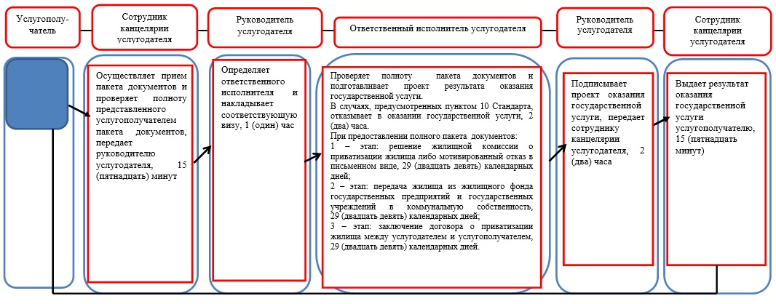

**Условные обозначения:**



© 2012. РГП на ПХВ «Институт законодательства и правовой информации Республики Казахстан» Министерства юстиции Республики Казахстан